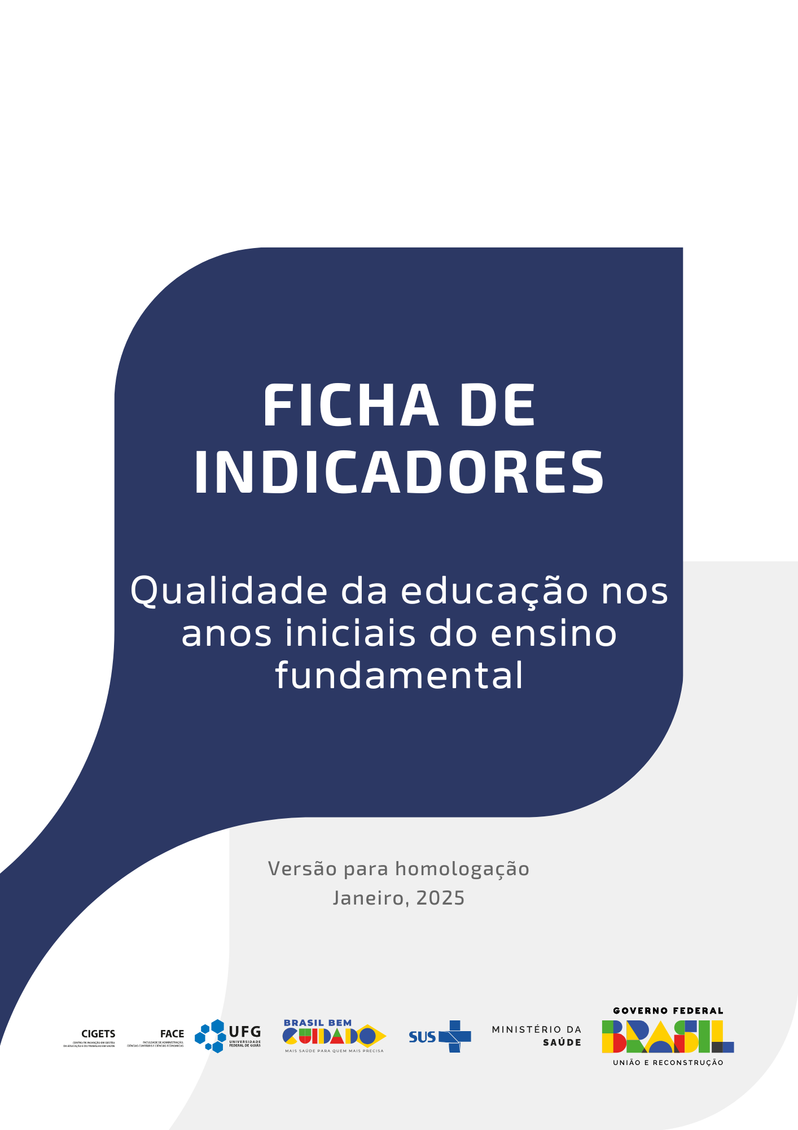

**QUALIDADE DA EDUCAÇÃO NOS ANOS INICIAIS DO ENSINO FUNDAMENTAL**

Ficha de indicadores

Versão 2.0 – Material para homologação

Janeiro, 2025

Ministra da Saúde:

Nísia Verônica Trindade Lima

Secretária de Gestão do Trabalho e da Educação na Saúde:

Isabela Cardoso de Matos Pinto

Diretor do Departamento de Gestão e Regulação do Trabalho em Saúde:

Bruno Guimarães de Almeida

Coordenador-Geral de Planejamento da Força de Trabalho em Saúde:

Gustavo Hoff

Coordenação da Pesquisa

Cândido Vieira Borges Júnior

Antonio Isidro da Silva Filho

Daniel do Prado Pagotto

Equipe de Pesquisa

Alef Oliveira dos Santos

Daiane Martins Teixeira

Erika Carvalho de Aquino

Henrique Ribeiro da Silveira

Vinícius Prates Araújo

Wanderson Marques

Wemerson Marques

Revisão Técnica

Camilla Barreto Rodrigues Cochia Caetano

Carla Novara Monclair

Deivyson José Pereira de Araújo

Desirée dos Santos Carvalho

Elisabet Pereira Lelo Nascimento

Érika Carvalho de Aquino

Fanny Almeida Wu

Gislene Henrique de Souza

Joseane Aparecida Duarte

Josefa Maria de Jesus

Júlio César Moraes

Silvia Lutaif Dolci Carmona

Vânia Maria Corrêa Barthmann

Fernando Canto Michelotti

Marcelo Marques de Lima

Projeto gráfico e capa

Jacqueline Alves de Oliveira

Registro do Projeto

O projeto de pesquisa “Pesquisa, desenvolvimento e implementação de modelo referencial de dimensionamento da força de trabalho em regiões de saúde no Brasil” está registrado no Sistema Integrado de Gestão de Atividades Acadêmicas da Universidade Federal de Goiás com código PI 04139-2019

Cooperação Técnica

Projeto objeto de acordo de cooperação firmado entre a Universidade Federal de Goiás e a Secretaria de Gestão do Trabalho e da Educação na Saúde/Ministério da Saúde (TED 179/2019, Processo 25000206114201919/FNS)

**Sumário**

**Introdução 4**

**Ficha de qualificação do indicador 5**

**Exemplo de aplicação 7**

**Referências 8**

# **Introdução**

Em 2016, motivados por alertas de déficits de profissionais de saúde no futuro, a Organização Mundial da Saúde (OMS) lançou uma estratégia chamada *Global Strategy for Human Resources for Health: Workforce 2030*. A iniciativa se desdobrava em quatro objetivos, sendo o quarto o fortalecimento de estruturas para consolidação de dados sobre a força de trabalho em saúde e o seu monitoramento a nível regional, nacional e global1.

A consolidação de um sistema de indicadores sobre a força de trabalho em saúde é um requisito para o amadurecimento de modelos de planejamento da força de trabalho2,3. Diante disso, este relatório faz parte de uma coletânea sobre indicadores que compõe as dinâmicas da força de trabalho em saúde. Para isso, foram levantadas múltiplas referências acerca de indicadores da força de trabalho em saúde4–6 que resultou em um compêndio de 19 indicadores das dimensões Força de trabalho em saúde, Educação, Infraestrutura, Economia, Epidemiologia e Geografia. Como exemplo de indicadores temos: a) remuneração média de profissionais de saúde; b) retenção de profissionais localizados em região de saúde; c) proporção de vínculos precarizados entre profissionais de saúde.

Este documento está estruturado em três seções, além desta introdução. A seguir, vamos mostrar a ficha de qualificação do indicador, bem como alguns artefatos associados a ela, que são: a) consulta SQL usada para calcular o indicador; b) dados resultantes da consulta SQL; c) *dashboard* interativo que ilustra os resultados da consulta. A seção subsequente traz um exemplo de aplicação do indicador para um recorte de escolas municipais no estado de Goiás.

# **Ficha de qualificação do indicador**

|  |  |
| --- | --- |
| **Nome do indicador** | **Qualidade da educação nos anos iniciais do ensino fundamental** |
| **Dimensão do indicador** | Educação |
| **Unidade de medida** | Índice de qualidade do ensino nas escolas. |
| **Fonte dos dados** | ● Índice de Desenvolvimento da Educação Básica (IDEB)  Instituição: Ministério da Educação, Instituto Nacional de Estudos e Pesquisas Educacionais Anísio Teixeira - Inep |
| **Descrição das variáveis que compõem o indicador** | Para o indicador, é utilizada as notas do IDEB das escolas em seus anos iniciais para cada biênio, gerando a variável “IDEB”, conforme cada tipo de escola caracterizada na variável “rede”. |
| **Fórmula de cálculo** |  |
| **Abrangência geográfica** | Brasil, Região, Unidades da Federação, Macrorregiões de Saúde, Regiões de Saúde e Municípios. |
| **Níveis de desagregação indicador** | Rede de ensino (municipal, estadual e pública). |
| **Periodicidade de atualização do indicador** | Bienal |
| **Série histórica utilizada** | Competência de 2005 a 2023. |
| **Referências** |  |
| **Polaridade** | Este indicador quantifica um aspecto positivo para a saúde. Nesse sentido, quanto maior o índice de qualidade de ensino nas escolas, melhor é o resultado. |

Como informado acima, existem alguns artefatos que decorrem da criação deste indicador, como o código SQL usado para construir o indicador, o resultado dos cálculos e o *dashboard* interativo. Para acessar estes artefatos, basta clicar nos ícones abaixo.

**Figura 1 - Artefatos da consulta**

*Fonte: elaborado pelos autores*

# **Exemplo de aplicação**

A Figura 2 ilustra a aplicação do indicador, apresentando a distribuição espacial da qualidade da educação das escolas municipais nos anos iniciais do ensino fundamental em Goiás, medida pelo IDEB, no ano de 2023. É possível observar desigualdades regionais, com a região Norte apresentando, em geral, um desempenho mais baixo e a região Central um desempenho mais elevado.

**Figura 2 - Distribuição do indicador no estado**

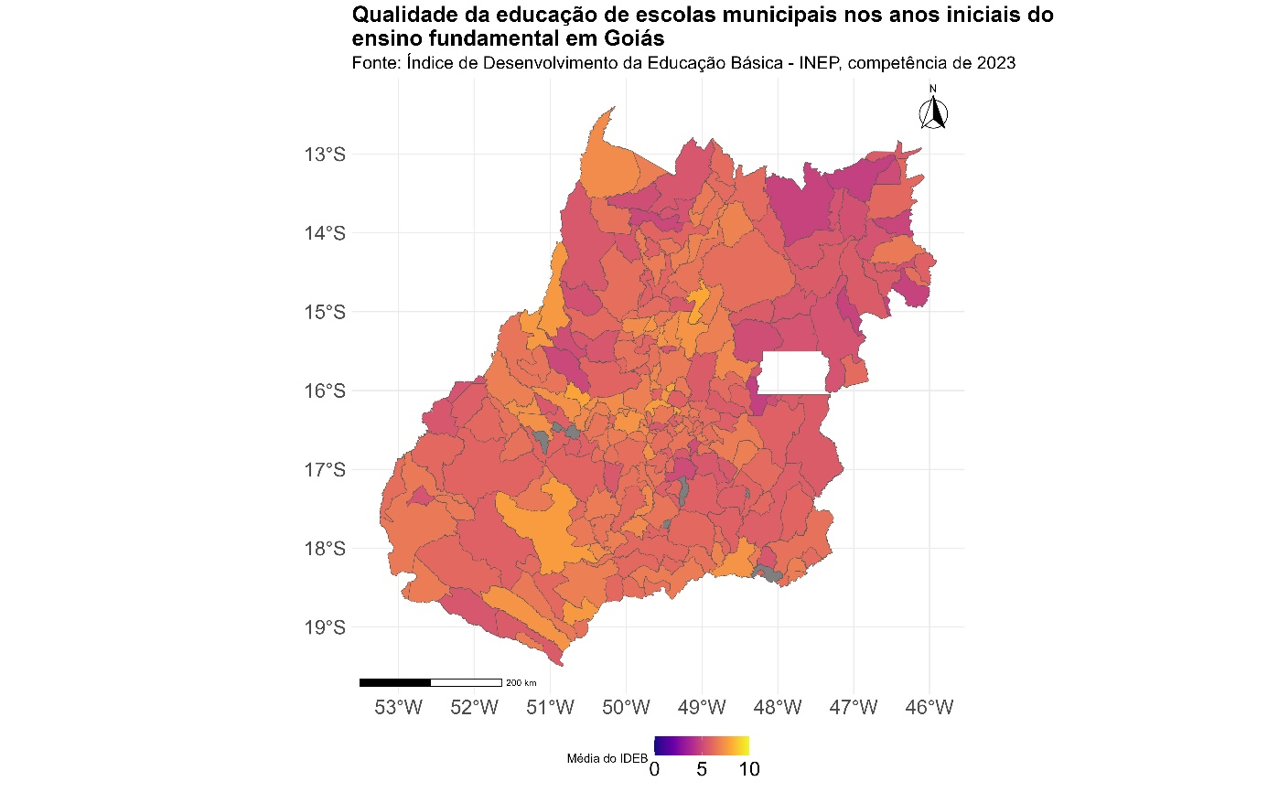

*Fonte: elaborado pelos autores*

Para acessar o link do código que resultou no mapa, clique [aqui](https://github.com/danielppagotto/dimensionamento_m4/blob/main/01_indicadores/17_educacao_anos_iniciais/17_educacao_anos_iniciais.R).

# **Referências**

1. World Health Organization. Global strategy on human resources for health: Workforce 2030. Geneva: WHO; 2016.

2. Najafpour Z, Arab M, Shayanfard K. A multi-phase approach for developing a conceptual model for human resources for health observatory (HRHO) toward integrating data and evidence: a case study of Iran. Health Res Policy Syst. 2023 Jun 1;21(1):41. doi: 10.1186/s12961-023-00994-8.

3. Rees GH, James R, Samadashvili L, Scotter C. Are sustainable health workforces possible? Issues and a possible remedy. Sustainability. 2023;15(4):3596. doi: 10.3390/su15043596.

4. Organização Pan-Americana da Saúde. Contas Nacionais da Força de Trabalho em Saúde: Um Manual. Brasília: OPAS; 2020.

5. Ministério da Saúde. Indicadores de gestão do trabalho em saúde: material de apoio para o Programa de Qualificação e Estruturação da Gestão do Trabalho e da Educação no SUS - ProgeSUS. Brasília: Editora MS; 2007.

6. World Health Organization. Strengthening the collection, analysis and use of health workforce data and information: a handbook. Geneva: WHO; 2023.

